**Воспитываем патриотизм через добрые дела!**

Гражданско-патриотическое воспитание учащихся входит в концепцию духовно-нравственного развития гражданина России. Мы должны помнить о том, что систематическая деятельность по формированию у детей и подростков патриотического сознания, чувства верности своему Отечеству, готовности к выполнению гражданского долга и конституционных обязанностей по защите интересов Родины, является необходимой частью нашей общей работы.

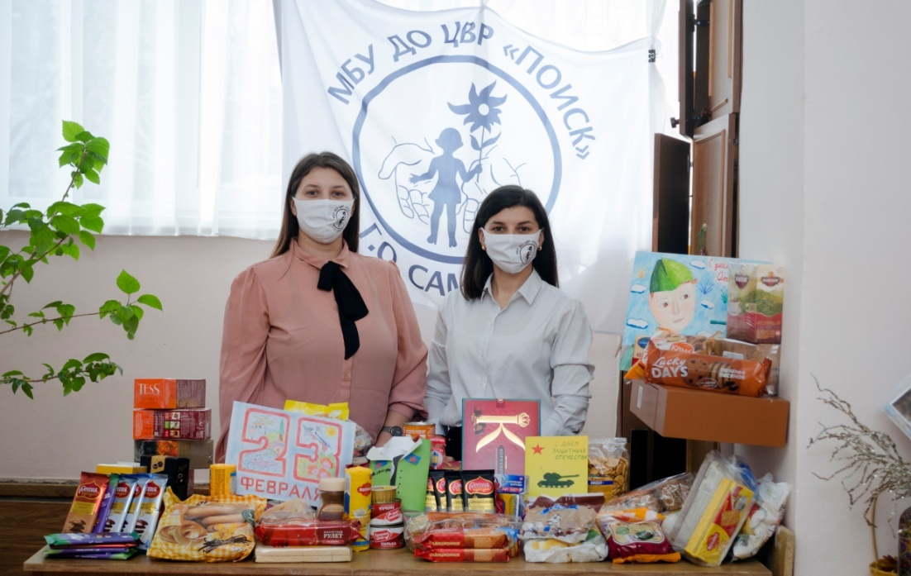В целях воспитания у учащихся чувства уважения к вооруженным силам России, формирования положительной мотивации к прохождению военной службы в МБУ ДО ЦВР «Поиск» проведена патриотическая акция «Поздравление солдату», организованная в рамках Федерального проекта патриотического воспитания граждан Российской Федерации национального проекта «Образование».

В акции приняли участие волонтерские отряды «Поисковик», действующий на базе клубов по месту жительства, и «Дети солнца», организованный в рамках городской программы межнационального общения «Самарская горница».

Учащиеся собрали посылки солдатам, изготовили открытки, приготовили видео-поздравления. В посылки были вложены самые необходимые предметы быта и гигиены, а также, разрешенные для пересылки в воинские части и формирования, продукты.

Собранные руками детей универсальные подарки защитникам Отечества стали самым простым способом выразить свое внимание к тем, кто стоит на страже рубежей нашей Родины.

Осознание важности воинской службы для подрастающего поколения невозможно переоценить. Именно поэтому так важен социальный эффект данной акции, который заключается в формировании у детей и подростков чувства гордости, верности своей Родине, гражданского долга.

«Это то малое, что мы можем сделать в поддержку нашей армии, тех, кто нас защищает, пусть это капля в море, но она важная!» - вот слова одной из участниц акции, воспитанницы грузинской национальной школы «Мзиури» и волонтерского отряда «Дети солнца», Марии Соселия.

«Мы каждый год ждем эту акцию, чтобы порадовать тех, кто вдали от родного дома проходи службу нашими поздравлениями и скромными подарками. Именно такое посильное участие формирует чувство патриотизма, осознание важности воинской службы у подрастающего поколения!» - подчеркивает педагог-организатор клуба по месту жительства «Орленок», Надежда Александровна Кожевникова, один из кураторов отряда «Поисковик».

**МБУ ДО ЦВР «Поиск» г.о.Самара,**

**Башкирова Виктория Юрьевна, 89277360773, do_poiskcvr@samara.edu.ru**